|  |  |
| --- | --- |
| lu135925on3bu_tmp_3360867a00ce4d37 | **Министерство науки и высшего образования Российской Федерации Федеральное государственное бюджетное образовательное учреждение высшего образования** **«Московский государственный технический университет имени Н.Э. Баумана** **(национальный исследовательский университет)» (МГТУ им. Н.Э. Баумана)** |

ФАКУЛЬТЕТ Информатика и системы управления и искусственный интеллект

КАФЕДРА                  Системы обработки информации и управления

**Рубежный контроль №1** **по курсу «Методы машинного обучения в автоматизированных системах обработки информации и управления»**

Подготовили:

**У Жун**

**ИУ5И-25М**

12.04.2024

Проверил:

**Гапанюк Ю. Е.**

*2024 г*.

**Варианты заданий**

|  |  |  |  |
| --- | --- | --- | --- |
| **Номер варианта** | **Номер задачи №1** | **Номер задачи №2** | **дополнительная**  **задача** |
| **2 +15=17** | **17** | **37** | **построить парные диаграммы (pairplot)** |

Задача №17.

Для набора данных проведите нормализацию для одного (произвольного) числового признака с использованием преобразования Йео-Джонсона (Yeo-Johnson transformation).

Для загрузки набора данных по диабету была использована библиотека scikit-learn, а в качестве имени признака было выбрано "bmi" (индекс массы тела).

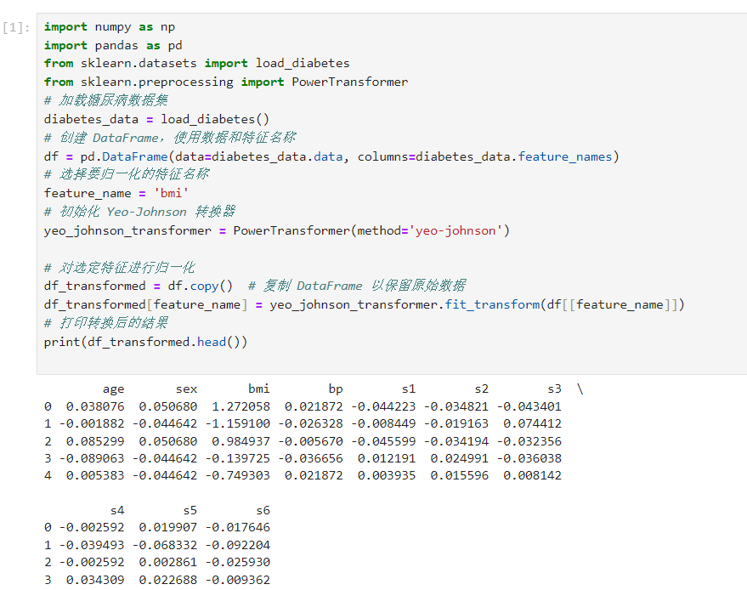

Просмотр сводной статистики для преобразованных функций：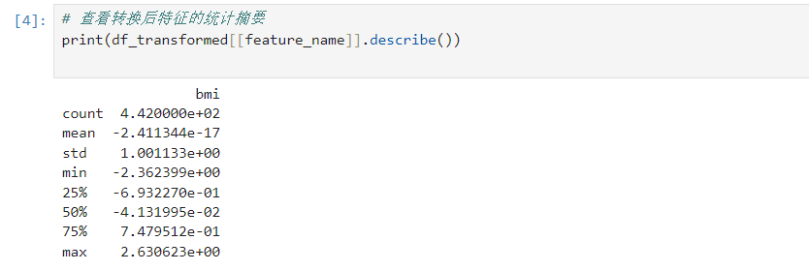

Задача №39

Для набора данных проведите процедуру отбора признаков (feature selection). Используйте класс SelectPercentile для 5% лучших признаков, и метод, основанный на взаимной информации.

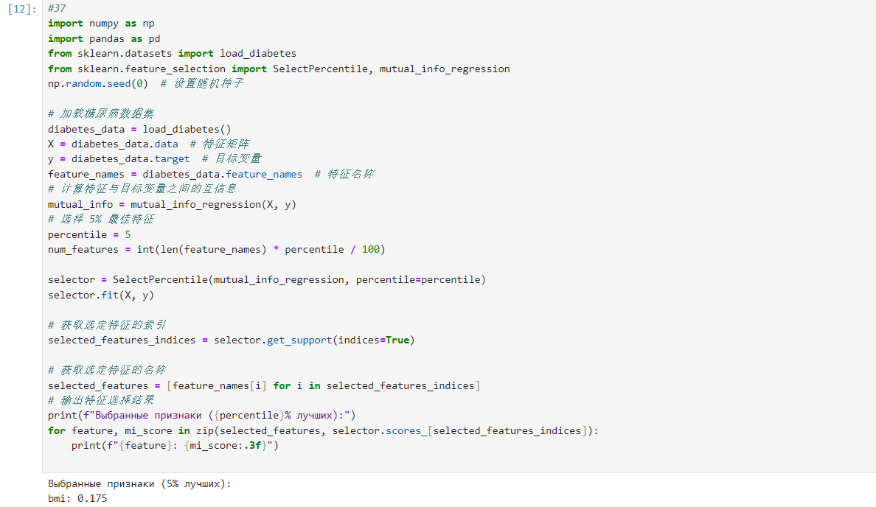

дополнительная задача

Для студентов группы ИУ5-25М, ИУ5И-25М, ИУ5И-26М - для произвольной колонки данных построить парные диаграммы (pairplot).

